«Карелия: Петрозаводск – Кивач – Рускеала»
Даты тура: 24.09.26 – 28.09.26г.

24.09.2026 | Трансфер из Орла, Карачева  12:00 – Ориентировочное время отправление группы из Брянска (гип. Линия-1, Самолёт).
25.09.2026 | 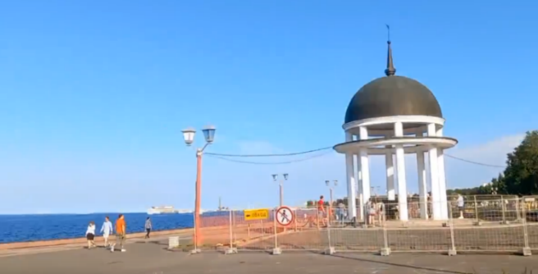  Прибытие группы в г. Петрозаводск.  Завтрак в кафе города.  Обзорная экскурсия по Петрозаводску.  Увлекательное путешествие по столице Карелии – городу Петрозаводску. Экскурсионный маршрут познакомит с самыми значимыми местами этого удивительного города, где прошлое и настоящее сплетаются в удивительном архитектурном симбиозе. Мы посетим знаковые места: величественную площадь Кирова, исторические пушки у берегов реки Лососинка, прогуляемся по старинному району Зарека, где можно насладиться архитектурой городских соборов.  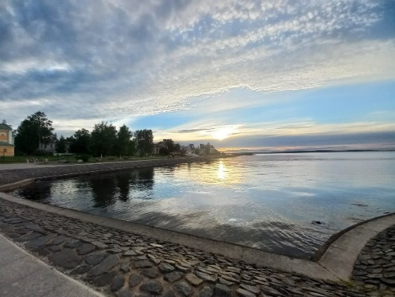  Онежская набережная – уникальный музей современной скульптуры под открытым небом. По традиции каждый город-побратим Петрозаводска дарит ей свою скульптурную композицию, превратив набережную в любимое место отдыха горожан.  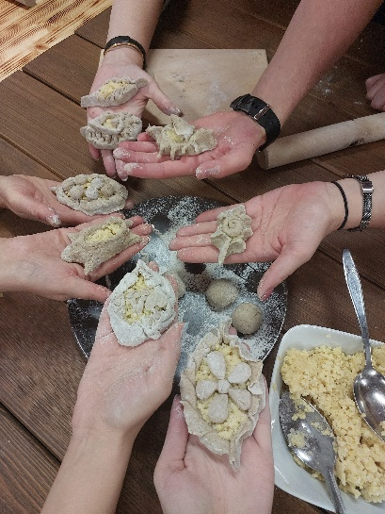  Здесь можно загадать желание у волшебного Дерева Желаний, полюбоваться звёздным небом Нойбранденбурга, попросить материального благополучия у Кошелька Удачи и посмотреть многие примечательные работы.  Мастер-класс по приготовлению национальных Карельских блюд. Мы научимся лепить знаменитые калитки – те самые ржаные «лодочки» с начинкой, и сварим нежный сливочный суп Лохикейтто, который согревает лучше костра. Во время мастер-класса узнаем секреты северной кухни и прикоснемся к Карельской культуре через ее вкус.  Обед (совмещенный с мастер-классом)  Заселение в отель в г. Петрозаводск.  Свободное время. Отдых. Ночлег.
26.09.2026 | Завтрак в отеле.  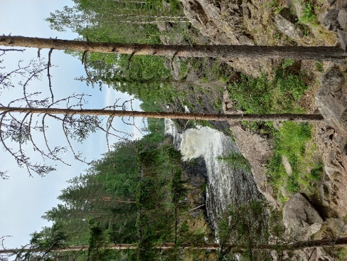  Экскурсия в природный заповедник «Кивач». Второй по высоте равнинный водопад Европы невероятно красив и величественен в любое время года: воды реки Суны в объятиях базальтовых скал падают с восьмиметровой высоты, создавая впечатляющий шум. Полюбоваться на каскады водопада можно со специально обустроенных смотровых площадок. На территории заповедника находится небольшой музей природы, в котором представлены две экспозиции: растительный мир и животный. В рамках выставки вы увидите фотографии водопада в разные годы, познакомитесь с историей заповедника и представителями местной флоры и фауны.  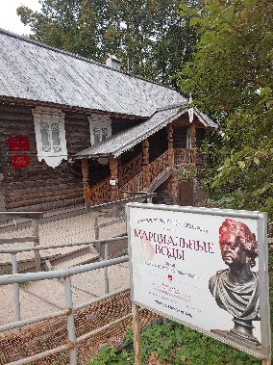  Посещение курортной зоны «Марциальные воды». Вы познакомитесь с интересной историей первого российского курорта «Марциальные Воды», основанного Петром I в ХVIII веке и сможете продегустировать целебную воду из нескольких источников. После вас ждет осмотр церкви св. апостола Петра, построенной в 1721 году по чертежам самого императора.  Обед.  Свободное время. Отдых. Ночлег.
27.09.2026 | Завтрак в отеле. Выселение.  Отправление в Горный парк «Рускеала».  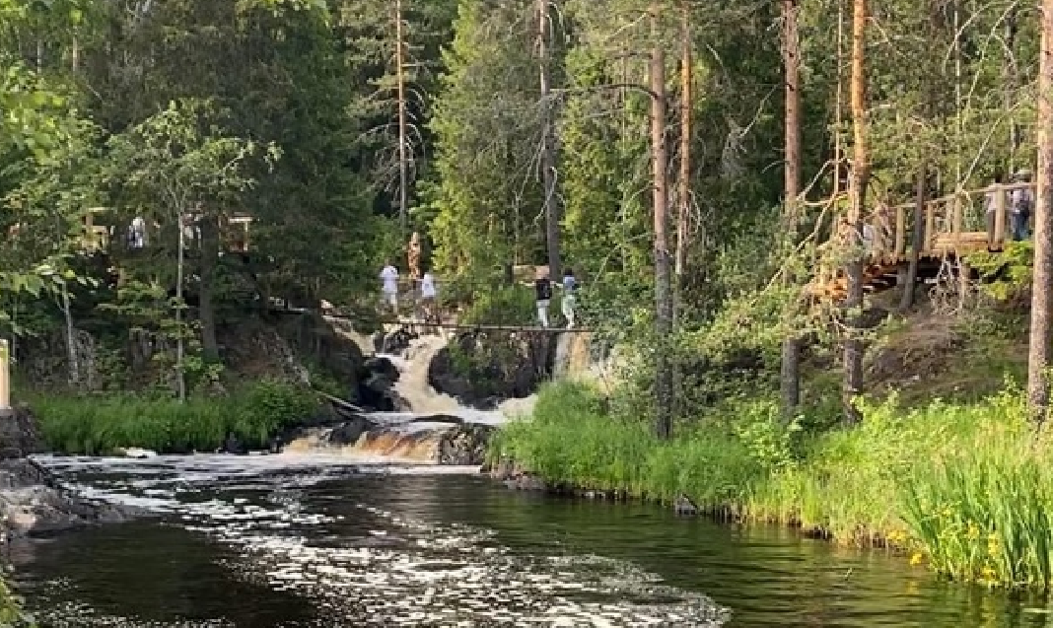  По дороге посетим водопады Ахинкоски. Край тысячи озер и рек известен также своими невысокими, но стремительными водопадами. Среди них заслуживают отдельного внимания каскады бурной лесной реки Тохмайоки, также именуемые Рускеальскими водопадами, которые не замерзают даже в самое холодное время года! Пейзажная идиллия этой местности привлекала кинорежиссеров и была запечатлена в сценах всеми известного фильма «А зори здесь тихие…».  За дополнительную плату будет возможность прогуляться над водопадами по навесным мостикам (500руб.).  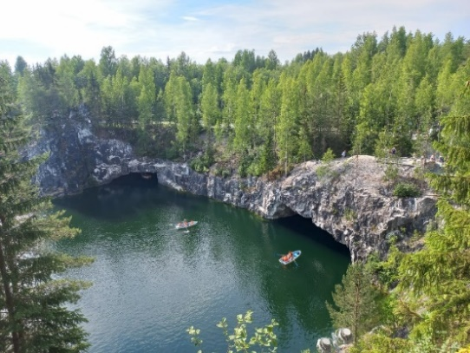  Горный парк «Рускеала» – одна из главных достопримечательностей Карелии, поражающая своей красотой в любое время года. Представьте огромный парк с причудливым рельефом, вечнозелеными лесами, тропинками и необычными локациями, а в самом сердце его визитная карточка – Мраморный каньон. Это большое вытянутое озеро с отвесными берегами из настоящего мрамора, которые отражаются в кристально чистой воде.  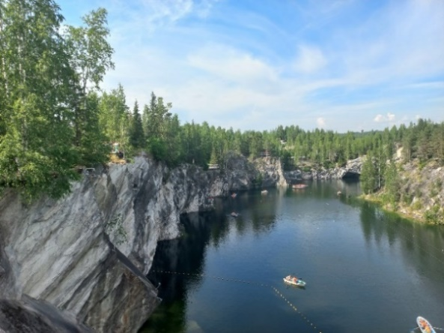  Раньше здесь добывали этот декоративный камень для отделки архитектурных шедевров Санкт-Петербурга. Облицовка Исаакиевского собора, полы Казанского собора, подоконники музея Эрмитаж, мемориал Брестской крепости, павильоны московской ВДНХ – везде был использован прекрасный рускеальский мрамор.  Осмотр мраморного каньона, прогулка по живописным тропам парка с экскурсией. Экскурсия охватывает все ключевые достопримечательности парка. Помимо классической экскурсии маршрут дополняется посещением подземного озера и итальянского карьера с уникальным мрамором.  Свободное время  В свободное время вы сможете прокатиться над мраморным озером, между скалами каньона на троллее (zip-line). Или посетить мастер-классы по изготовлению оберегов и ремесленную мастерскую. Самый романтический способ отдыха в Рускеала - неспешные лодочные прогулки по водной глади мраморного каньона.  Выезд группы в г. Брянск.
28.09.2026 | Ориентировочное возвращение группы домой в первой половине дня.

Стоимость тура при двухместном и трехместном размещении:
взрослые и дети – 34 000 руб./чел.

В стоимость входит:
- проезд на туристическом автобусе евро-класса,
- услуги сопровождающего,
- услуги экскурсовода-групповода,
- проживание в отеле 4* (2 ночи),
- питание: 3 завтрака, 2 обеда,
- мастер-класс по приготовлению национальных карельских блюд,
- экскурсионная программа, входные билеты в объеме согласно программе тура,
- страхование группы.

